Câu 2: Cho hình bình hành ABCD. Gọi E là trung điểm của AB, F là trung điểm của CD. Chứng minh rằng: DE = BF
Lời giải:
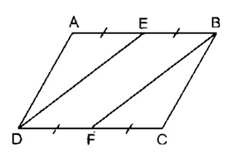
Ta có: AB = CD (tính chất hình bình hành)
EB = 1/2 AB (gt)
FD = 1/2 CD (gt)
Suy ra: EB = FD (1)
Mà AB // CD (gt)
⇒ BE // FD (2)
Từ (1) và (2) suy ra tứ giác BEDF là hình bình hành (vì có một cặp cạnh đối song song và bằng nhau)
⇒ DE = BF (tính chất hình bình hành)

